Examen final CP 57 Enoncé
Automne 2010
D CHOULIER
1h 45, tous documents autorisés

Rappels :
Un RIF ne se résume pas à donner les caractéristiques du produit idéal, mais plutôt à orienter la recherche d'une solution idéale pour un problème donné (une ressource … permet de … ZO, TO, …).
Une contradiction technique s'exprime comme l'impossibilité d'obtenir en même temps deux performances ou fonctions, pour un jeu de paramètres donné.
Une contradiction physique porte sur un paramètre structurel, qui devrait (pour des raisons différentes) avoir deux modalités différentes, et incompatibles

Analyse du fonctionnement d'un objet

La fumée de cigarette est la première cause de mortalité évitable en France… et plus généralement dans le monde: 66 000 morts par an en France, 5 millions dans le monde. 33 % des cancers chez l'homme, dont 90 % des cancers du poumon. Augmentation de risques d'infarctus du myocarde, thrombose, … et en plus, ça pue. Disons le : une drogue.

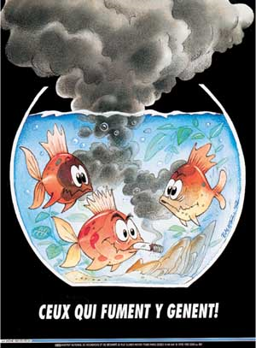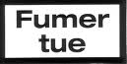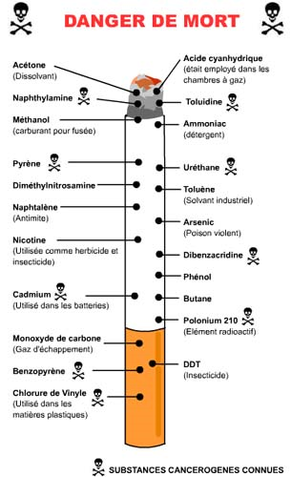

Une solution possible : la cigarette électronique. La paternité de son invention revient à M. Hon Lik, pharmacien chinois, qui a déposé en 2005 un brevet WO 2005/099494 - EP 1 736 065 A1 "An aerosol electronic cigarette". Ce premier dispositif utilisait une technologie dite "ultra-sonique" alors que la technologie d'aujourd'hui (celle qui sera décrite) est basée sur une simple résistance chauffante.
La fonction de cette "cigarette électronique" est de délivrer de la nicotine sous forme de vapeur à inhaler lorsque le "drogué" aspire de l'air via la cigarette électronique. Ceci sans délivrer ni fumée, ni goudrons. De fait, une cigarette électronique s'utilise comme une cigarette normale, si ce n'est qu'elle ne produit pas de fumée. Elle en a les dimensions, la forme, les couleurs, … une LED rouge s'allume même à l'extrémité - comme une vraie.

Un diagramme des flux fourni lors d'une étude précédente (Dossier FQ54 P10 "Œil du concepteur", réalisé par Ali SABRA et Ahmad AL-BAGDADI) est donné ci-dessous.
Les "substances consommables" (essentiellement la nicotine) ont été représentées par un bloc externe au système. "Capteur Tem" est un capteur de température. Il faudra oublier le terme "capteur nicotine" pour la suite, ainsi que "guide" et "inhalateur". La flèche montrant la "cartouche" est mal positionnée.
.
Figure 1 : Diagramme des flux (bloc diagramme fonctionnel) pour la cigarette électronique.

Physiquement, la nicotine est contenue dans une cartouche (pour certains modèles, la cartouche est une recharge, pour d'autres, la cigarette est à usage "unique"), que l'on considérera comme un simple récipient avec un orifice conique matérialisé par une matière poreuse, capillaire et légèrement déformable. La cartouche entoure l'atomiseur, constitué d'une résistance chauffante placée au contact d'une céramique poreuse. Il y a une étanchéité – non représentée – entre la résistance et le corps de la cigarette.

Figure 2 : Partie droite de la cigarette électronique.

Au centre de la cigarette électronique se trouve un orifice d'entrée d'air, avec un capteur dont la fonction est de donner à un "microprocesseur" une information quand le fumeur s'adonne à son plaisir destructeur. L'un des principes décrits dans le brevet EP 1 736 065 A1 est le suivant. L'aspiration de l'air par le fumeur met la cavité centrale en dépression alors que la cavité gauche reste à pression atmosphérique. La différence de pression provoque (la déformation et) l'ouverture de la valve en gel silicone et le passage de l'air. Alors, l'aimant collé à la valve se déplace. Le capteur électromagnétique détecte ce mouvement et envoie l'information au "micro processeur". L'étanchéité entre le bloc capteur et le corps de la cigarette est représentée sur la figure.
Figure 3 : Détail du dispositif "capteur d'air". Figure réalisée à partir de la figure 4 du brevet EP 1 736 065 A1

Quelques infos (sources Wikipedia, et CNRT)

A pression ambiante, la nicotine est à l'état liquide (température de fusion : -79°C. température d'ébullition vers + 245°C).

La capillarité est un phénomène physique par lequel un liquide tend à monter le long d'un tube capillaire ou au travers d'un corps poreux. En l'absence d'un champ de gravité (pièce horizontale), on peut considérer qu'elle tend à rendre homogène la concentration d'un liquide dans un corps poreux. Exemples : une éponge, un morceau de sucre, …

L'évaporation est le passage d'une fraction des molécules composant un liquide vers une forme gazeuse. À l'équilibre, la quantité de matière sous forme gazeuse définit la pression de vapeur saturante. Lorsque la pression partielle de la vapeur dans le gaz est inférieure à la pression de vapeur saturante et que celle-ci est elle-même inférieure à la pression totale ambiante, une partie des molécules passent de la phase liquide à la phase gazeuse : c'est l'évaporation, qui demande de fournir la chaleur latente correspondante, ce qui refroidit le liquide. Les facteurs favorisant l'évaporation sont:
- la surface (étendre le linge favorise l'évaporation)
- la convection du gaz (le vent favorise le séchage par évaporation)
- la chaleur (le soleil aussi favorise le séchage par évaporation). Mais non pas une haute température, car l'évaporation, comme l'ébullition, est endothermique, c'est-à-dire qu'elle demande de la chaleur à l'environnement.

Logique de conception
Le texte suivant est extrait du livre "La conception bio climatique – des maisons économes et confortables", de Samuel Courgey et Jean Pierre Oliva. Terre vivante, 2006 (c'est LE bouquin de référence du domaine – 35 000 exemplaires vendus).
"L'architecture bio climatique met en œuvre des parois simples pour répondre à des fonctions souvent complexes, à la fois dans un temps donné, mais aussi dans la succession jour / nuit, voire d'une saison à l'autre.
Elle diffère en cela de l'approche conventionnelle qui a tendance à ne concevoir les parois qu'avec une addition d'approches mono critères : par exemple les murs extérieurs sont d'abord pensés en fonction de critères mécaniques de "solidité" et de stabilité. Les critères climatiques comme l'isolation sont envisagés ensuite en tant que techniques additionnelles et correctives de ce premier choix. Qui plus est, cette isolation pensée en fonction du seul confort d'hiver s'avère pénalisante pour le confort d'été, et doit donc à son tour être corrigée par un système de climatisation, lequel engendre à son tour de nouveaux besoins. L'approche conventionnelle, qui est faite de l'addition d'interventions de spécialistes d'une problématique particulière du bâtiment est une approche essentiellement corrective et additive. (On pourrait même dire "addictive", au sens anglais de créatrice de dépendances en chaîne).
Dans une conception bioclimatique cohérente, la performance d'un élément constructif ne saurait être appréciée dans un seul domaine, ni évaluée selon un seul critère: la bonne réponse à un problème ne doit pas créer de nouveaux problèmes, au contraire, elle doit en résoudre plusieurs simultanément, et de façon économique. "

Critique de l'utilisation d'un outil
le "9 écrans" présenté ci-dessous est issu d'un dossier de conception. IMAP, Aurélie BILDSTEIN, et Kévin LOTRIAN, Printemps 2010. On reste dans le registre "fumée". Il s'agit du casque de pompiers F1.
Le "masque ARI" (Appareil de Respiration Isolant) est l'équipement de respiration en atmosphère hostile.

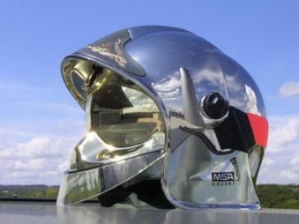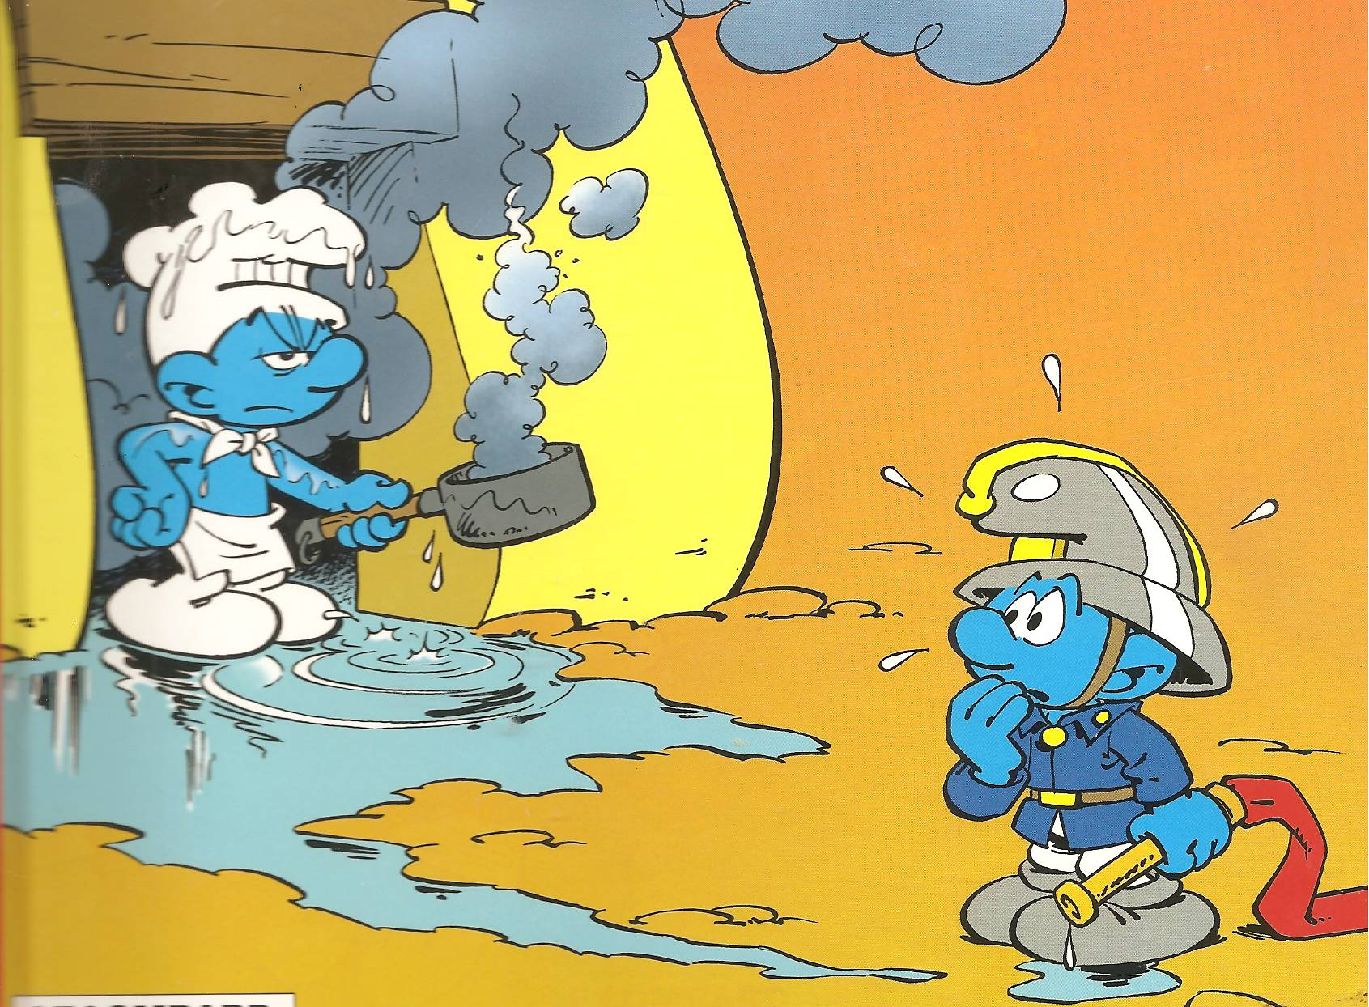

Identification de contradictions
La figure ci-dessous représente différentes types d'orthèses, des dispositifs bien connus de certains.
On étudiera le système du centre : Orthèse "semi rigide – type Air Cast". Cette orthèse est constituée de deux coques malléolaires anatomiques (gauche et droite), d'un coussin anatomique démontable servant à répartir la pression entre les coques et la cheville – un gel à priori, de deux bandes auto grippantes en Velcro® pour maintenir les deux coques, et d'une bande talonnière ajustable qui passe sous le talon.

Examen final CP 57 A10 - feuille réponse
Exercice 1 - Question 1 :
Pour les trois flux (air, nicotine, et énergie), appliquer les lois d'évolution 1 à 3. Donner les résultats dans le tableau ci-dessous, en justifiant vos réponses. On renseignera la case "élément de contrôle" lorsqu'un ou des composants du système sont dédiés au contrôle. Les paramètres de contrôle sont l'ensemble des paramètres dont dépend le "niveau d'action" sur l'objet cible.

Flux | Nicotine | Air | Energie
Moteur
Justifier
Transmission
Justifier
Travail
Justifier
Elément (s) de contrôle

Paramètres de contrôle

Libre passage de l'énergie (penser éventuellement au "retour d'information")
Coordination des rythmes

Exercice 1 - Question 2 :
Le schéma suivant est un graphique champs substance volontairement incomplet. Complétez le. Inutile de qualifier les actions (action utile, néfaste, insuffisante..).

Exercice 1 - Question 3 :
Comme tout système technique, la cigarette électronique n'est pas dépourvue de contradictions. Parmi celles-ci, identifiez trois contradictions physiques et leurs contradictions techniques associées.

 | Expression de la contradiction physique : "le paramètre structurel S doit être A et B" | Expression de la contradiction technique : "Améliorer la performance XX conduit à détériorer la performance YY"
Contradiction 1
Contradiction 2
Contradiction 3

Exercice 2 - Question:
Commentez le texte à la lueur du cours. Ceci impérativement en moins de 150 mots.

Exercice 3 - Question:
Critiquez l'utilisation faite de l'outil "9 écrans"" donnée pour le casque de pompiers F1
Proposez des améliorations pour l'usage de l'outil (pas pour le casque lui-même).

Merci de structurer votre réponse.

Exercice 4 - Question:
Construire un graphe de contradictions pour l'orthèse type Air Cast

